المنظمات ونظم الأعمال المحاضره10 عناصر المحاضرة
العلاقة المتبادلة بين النظم والمنظمات ,المنظمة ، وجهات نظر مختلفة
,أنواع القرارات الإدارية في المنظمات
المنظمة ونظم المعلومات
المنظمّات ونظم المعلومات:
تُؤثّر نظم المعلومات والمنظمات كُل في الآخر، لذا فإن نظم المعلومات يجب أن تكون بمحاذاة المنظمة لتزود المجموعات المُهمّة في المنظمة بالمعلومات التي تحتاجها.
وكذلك فإن المنظمة لا بد أن تكون منفتحة لتأثير نظم المعلومات على المنظمة، والاستفادة من التكنولوجيا الجديدة التي تحملها.
وقبل توضيح العلاقة المتبادلة والتي تملك طريق بمسارين بين المنظمات ونظم المعلومات لا بد من التكلم قليلا في مفهوم المنظمة.
المنظمة: التعريف الفني ( التقني).
هياكل رسميّة ثابتة تأخذ موارد وتعالجها لإنتاج مخرجات
إنّ مفهوم المنظمة من الوجهة الفنية الاقتصادية يركز على ثلاثة عناصر في المنظمة، وهي رأس المال والعمالة والتنظيم، وهي عوامل إنتاج رئيسية تستقبلها المنظمة من البيئة، وتعمل على تحويل هذه المدخلات إلى منتجات وخدمات من خلال العمليات الإنتاجية المختلفة، علم ا أن هذه المنتجات والخدمات تعود وتستنفذ بواسطة البيئة، لتعود مرة أخرى من جديد كمدخلات إلى المنظمة، ومن هنا فإن المنظمة تمثل كينونات قانونية رسمية بقواعد محكومة واجراءات داخلية تلتزم بالقوانين وتعتبر ثابتة لأنها مستقرة وروتينية وتعمّر طويلا أكثر من أي مجموعة غير رسمية
(تابع) المنظمة: التعريف الفني أو( التقني).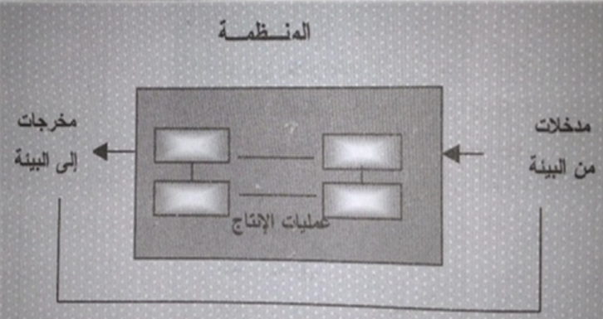
المنظمة: التعريف السلوكي
 هي مجموعة من الحقوق والواجبات والامتيازات والمسؤوليّات التي تعمل بشكل متوازن على حل النزاعات والمشاكل.
 ليست هناك قواعد رسميّة للمفهوم السلوكي، ففيه الأفراد الذين يعملون في المنظمات هم الذين يطوّرون الطرق المعتادة للعمل، ويدعمون العلاقات ويحلّون المشاكل.
 هي هياكل اجتماعية تؤكد على علاقات المجموعات غير الرسمية، القيم، والهياكل المساندة في المنظمة فهي مجموعة من الحقوق، الامتيازات، التعهدات، والمستويات التي تتوازن أحيانا من خلال التضارب وحل التضارب.
 تتعامل المنظمة من الوجهة السلوكية مع الموارد البيئية المختلقة، والتي تدخل ضمن هرمية الهيكل سواء العمال، القوانين والإجراءات وعمليات الأعمال المختلقة وتتفاعل من خلال المعالجة سواء مع الحقوق، المسؤوليات، القيم والأخلاق للأفراد وتنظيماتهم غير الرسمية لتعطي بعد ذلك المخرجات البيئية.
 إنها تمثل النظرة إلى أداء المنظمة ككل والانتباه إلى كلا من المكونات الفنية والسلوكية معا، وهذا يعني أن التكنولوجيا يجب أن تتغير وتصمم لتتناسب وتتناغم مع الاحتياجات التنظيمية واحتياجات الافراد بنفس الوقت، وكذلك على المنظمات والأفراد أن يتكيفوا أيضا من خلال التدريب والتعلم وادارة التغيير في المنظمة لأخذ أقصى مزايا تكنولوجيا المعلومات.
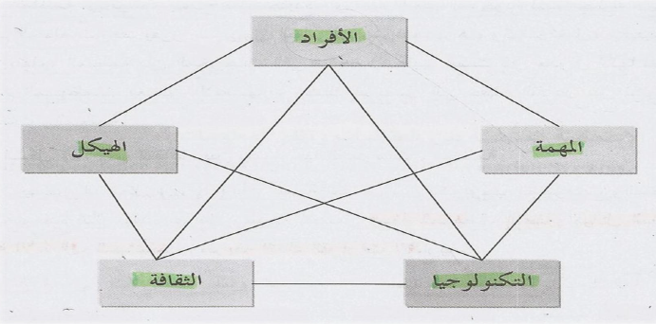يلاحظ من الشكل أن المنظمة تتكون من خمس مكونات متفاعلة هي:
الأفراد والمهمات والثقافة والهيكل والتكنولوجيا، ولابد لهذه المكونات أن تكون متفاعلة معا ومرتبطة بعلاقات متبادلة.

 فمثلا: يعمل الأفراد في المنظمة لإتمام المهمات والأعمال باستخدام التكنولوجيا، أما الهيكل فيمثل الاتصالات والسلطات ونظم المسؤولية في المنظمة، وكل ذلك ضمن الثقافة المساندة.
 وترتبط هذه المكونات الخمس بعلاقات تبادلية إذ أن التغير في إحداها عموما يؤثر أو يؤدي إلى تغيير في المكونات الأخرى، وهكذا فإن أي تغير في متطلبات النظام لابد أن يكون من خلال فهم جميع المكونات الأخرى.
 ومما سبق يتبين أن التناغم بين المكونات الخمس سيؤدي إلى قرارات أكثر فاعلية وأفعال تؤدي إلى تأمين قيمة مستدامه.
أنواع القرارات الإداريّة في المنظمات
تلعب نظم المعلومات دور ا استراتيجي ا في حياة المنظمات، إذ تقدم للإدارة المعلومة المناسبة بالشكل المناسب وفي الزمان الصحيح لمساعدة الإدارة على القيام بوظائفها المختلفة من تخطيط وتنظيم وتوجيه و رقابة، ولمساعدة الإدارة في اتخاذ القرارات بمختلف أنواعها، وبغض النظر عن المستوى الإداري الذي يقع به متخذ القرار.
يوجد ثلاث أنواع رئيسة من القرارات حسب المستوى الإداري وهي:
القرارات المهيكلة:
 هي القرارات الروتينية المتكررة التي تكون فيها إجراءات اتخاذ القرار واضحة المعالم ومحدده بشكل مسبق وفق معايير مبرمجة، وتتعلق هذه القرارات بالمسؤولية الروتينية للسياسات المحددة في المنظمة، وغالب ا ما تتخذ في المستوى التشغيلي والتي تكون قراراته ذات صفة متكررة.
 ومن الأمثلة عليها:
إجراءات صرف الرواتب، تسجيل الفواتير، ونقطة إعادة الطلب في المخزون.
القرارات شبه المهيكلة:
 هي القرارات التي يكون فيها جزء من المشكلة واضح والإجراءات شبه محددة، إذ تكون الإجراءات محدده ولكنها غير كافية لاتخاذ القرار وتحتاج إلى جمع بعض المعلومات حول المشكلة.
 ومن الأمثلة عليها: إجراءات تعيين الموظفين، أو التوسع في مناطق جديدة، فتح تخصص جديد. قد يتخذ المدير قرارا يتعلق بانتاج سلعة معينه بناءا على معلومات دقيقة وواضحة حول نوع سلعة السلعة ومواصفاتها وحجم الانتاج وغير ذلك
مما يتطلبه السوق ومع ذلك فالقرار قد يحتاج الى تقدير متخذ القرار وحدسه وخبراته في جوانب اخرى تتعلق باماكن التوزيع والعرض مثلا.
القرارات غير المهيكلة:
 هي قرارات غير روتينية تكون فيها الإجراءات غير محدده، وتتخذ في ظروف عدم التأكد.
 يتناول القرار في العادة المسائل والحالات الاستثنائية التي قد تظهر خلال تشغيل النظام، وتكون هذه المسائل في العادة معقدة لعدم المعرفة المسبقة للكثير من مؤشراتها، وغالب ا ما تتخذ هذه القرارات في المستويات الإدارية العليا ضمن ظروف غير مؤكدة.
 مثل: فتح أسواق جديدة أو خط إنتاج جديد.
قرار غير مبرمجة وعادة ماتقوم بمعالجة المشاكل غير المتكررة وتتميز هذه
القرارت بالاتي:
بانها جديدة ولها آثار هامة على نشاط المؤسسة. ·
ويصعب تحديد المعلومات التي تتطلبها عملية اتخاذ القرار. ·
وتتصف بالتعقيد وعدم التكرار وارتفاع درجة المخاطرة. ·
وتتم عادة في ظروف متغيرة وغير معروفة. ·
تمارسها الادارة العليا في المؤسسة لانها تتعلق بسياسات عامة واستراتيجيات.
 أمثلة أخرى:
- شراء نوع جديد من المعدات التي تغيير في سياسات الانتاج.
- عند تعيين مدير بسبب حالة وفاة او اي ظرف اخر.
- عند اختيار شكل ولون غلاف لسلعة جديدة سيتم عرضها في السوق والقرارات التي تتخذ عند حدوث ازمات:
- كالارتفاع المفاجئ في اسعار النفط.
- او انخفاض حاد في سعر صرف العملة او اضراب العاملين....

دافوره هانم hanan

